Ansøgning om tilskud i 2023
A. Projektets titel

B. Sammendrag af projektets formål og indhold (maksimalt 10 linjer)

C. Det ansøgte tilskud i 2023
Der søges om |  | t.kr. svarende til |  | pct. af projektets samlede tilskudsgrundlag i 2023.

D. Projektansøger

Navn
Adresse
Hjemmeside
Telefon og mail
CVR-nummer

E. Projektleder
Navn
Telefon og mail

F. Samarbejdspartnere

Navn
Adresse
Hjemmeside
Telefon og mail
CVR-nummer

G. Ansøgers pengeinstitut og kontonummer

H. Dato samt navn og titel på organisationsansvarlig

Dato: Titel og navn:

1. OM PROJEKTET

1.1 Projektet i forhold til Forskningsenhedens aktivitetsområder (§ 15)
Markér hvilket aktivitetsområde i Forskningsenhedens statut, projektet hører under. Hvis projektet hører under flere aktivitetsområder, angives det primære aktivitetsområde.

Marker ét felt
Forskning og forsøg
Produktudvikling
Rådgivning og uddannelse
Miljøbeskyttende foranstaltninger

For forsknings- og udviklingsprojekter jfr. § 15

På vegne af ansøger erklærer jeg, at ansøger opfylder kravene til at være en offentlig eller privat forsknings- og vidensformidlingsorganisation.

1.2 Projekttype
Hvilken projekttype der er tale om?

Marker ét felt
Innovation (udvikling af nye dyrkningsmetoder og maskiner)
Afhjælpning og forebyggelse af skader i produktionen
Opbygning af grundlagsskabende viden og forståelse om juletræsproduktion
Formidling

1.3 Projektemne
Hvilke(n) emnegruppe falder projektet ind under?

Marker ét eller flere felt(er)
Arts/proveniensvalg
Renholdelse (kemisk, mekanisk eller biologisk)
Næringsstoffer (gødskning og næringsstofubalancer)
Skadevoldere (klima, insekter, svampe og bekæmpelse/forebyggelse heraf)
Produktforbedring (formning, vækstregulering og metoder hertil)
Arbejdsmiljø (mekanisering og logistik)
Andet (anfør):

2. PROJEKTBESKRIVELSE

2.1 Projektperiode
Når der er tale om en etårigt indsats angives projektperioden til januar 2023 til december 2023. Er der tale om en indsats, som strækker sig over flere bevillingsår, anføres den samlede forventede projektperiode.

Start: (måned/år) Afslutning: (måned/år)

2.2 Projektets baggrund og formål (10-20 linjer)

Baggrund

Formål

Kort status for igangværende projekt

2.3 Projektets aktiviteter (2 - 3 sider)

2.4 Projektets leverancer

2.5 Projektresultaternes forventede effekter på kort og mellemlangt sigt

2.6 Projektresultaternes effekter på langt sigt

2.7 Kvalitet og faglighed

Projektets grundlag

Ressourcepersoners kompetencer

Projektets organisering og styring

3. PROJEKTØKONOMI

3.1 Projektets samlede udgifter i hele projektperioden

År | Projektets samlede tilskudsgrundlag  regnskab og budget  1.000 kr. | Tilskud fra fonden  regnskab / bevilget / ansøgt / forventet ansøgt  1.000 kr. | Tilskuddets andel af det samlede tilskudsgrundlag  %
2023
2024
2025
2026
I alt

3.2 Projektets budget og finansiering i 2023

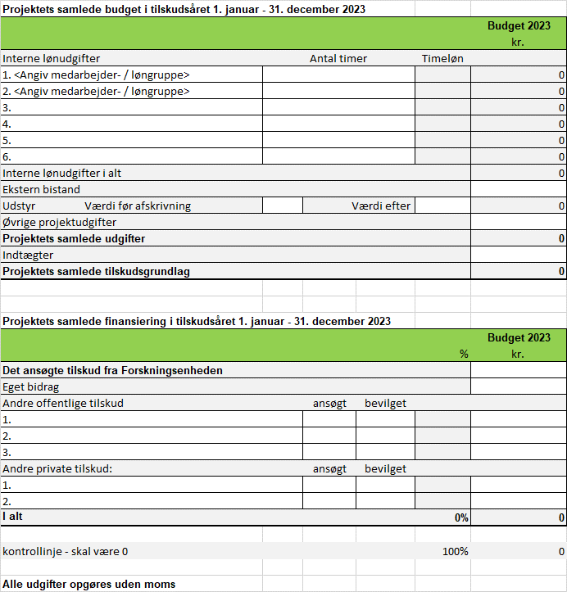
EKSEMPEL
Skemaet skal stå på én side og hentes fra selvstændigt regneark.
Alle tal er fiktive og er alene indsat for at vise hvordan et udfyldt skema ser ud.
3.3 Overordnede bemærkninger til budgettet

3.4 Bemærkninger til projektets finansiering

3.5 Specifikation og bemærkninger til de enkelte hovedposter i budgettet

Intern løn

Ekstern bistand

Udstyr

Øvrige projektudgifter

Indtægter i projektperioden

